Universidad Nacional de Colombia – Sede Bogotá
Departamento de Ingeniería Civil y Agrícola
Poscosecha y agroindustria de productos agrícolas
Ing., PhD. Alba Mery Garzón García
Candidato AMGG8609

- Justificación
De acuerdo con las Naciones Unidas en Colombia (2021), en Colombia el desperdicio de alimentos asciende a 9.76 toneladas anuales, siendo la etapa de poscosecha y almacenamiento la segunda causa de pérdidas de alimentos, principalmente frutas y vegetales. Previamente, se ha reportado que en el país los estudios de manejo de poscosecha se enfocan en temas como la conservación del manejo de frutas y hortalizas en fresco, tales como recubrimientos, envases y atmósferas modificadas y controladas. De esta forma, se tiene como tendencia actual el empleo de materiales biodegradables para la formulación de recubrimientos y películas comestibles que confieran distintas actividades biológicas (antimicrobiana y antioxidante, principalmente), y sustitutos de plásticos sintéticos por biopolímeros que garanticen la inocuidad, calidad de los alimentos y menor impacto ambiental (Sánchez et al., 2019). No obstante, otras tecnologías no térmicas (radiación con luz ultravioleta de onda corta o UV-C, plasma, presiones hidrostáticas, ozono, etc.) aún permanecen incipientes en cuanto a análisis y aplicación en el país.
Las tecnologías poscosecha comprenden una brecha tecnológica entre la industria, la academia y las comunidades rurales o pequeños productores. En la academia, se realizan experimentos y pruebas a nivel de laboratorio, los cuales difícilmente son escalados a un nivel piloto o industrial, impidiendo que se analice la viabilidad de estas tecnologías en distintas áreas. Algo similar sucede con las comunidades rurales o los pequeños productores, quienes se desenvuelven muy bien en los procesos de cultivo y cosecha, pero por el desconocimiento de las tecnologías poscosecha o su adaptabilidad a entornos rurales, pierden rápidamente sus productos o no pueden generar un valor agregado.
En el presente documento, se plantean propuestas para afianzar los conocimientos y el desarrollo cooperativo. Es necesario abordar y dar soluciones a problemas reales, así como dinamizar herramientas para la aplicación de las tecnologías poscosecha en entornos rurales.

- Objetivos
Los objetivos se plantearon considerando los componentes de docencia, investigación y extensión, respectivamente:
- Fomentar estrategias para el aprendizaje significativo-constructivista.
- Establecer redes de investigación para el aprovechamiento agroindustrial de la biodiversidad vegetal colombiana.
- Diseñar estrategias dinamizadoras para las comunidades rurales.

- Propuesta en el componente de docencia
La propuesta pedagógica se basa en el triángulo del saber, saber ser y saber hacer, integrando distintos tipos de aprendizaje (Figura 1).
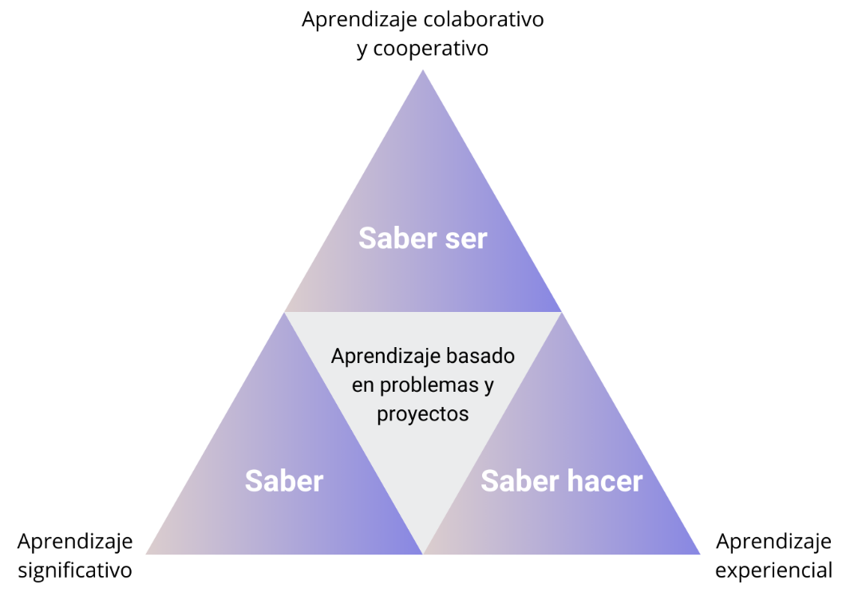
Figura 1. Representación de la propuesta pedagógica representada en el triángulo del saber, saber ser y saber hacer
Esta propuesta comprende distintos tipos de aprendizaje, los cuales se interpretan de la siguiente forma:
- Aprendizaje basado en problemas: El objetivo es que el estudiante pueda proponer soluciones de forma práctica y teórica para problemas reales, los cuales se consideren un reto para el estudiante.
- Aprendizaje basado en proyectos: El estudiante debe desarrollar en equipos un proyecto mediante una investigación transversal a partir de una pregunta o tema inicial. Al final de la asignatura, el producto final se presentará ante la clase y se dará una retroalimentación.
- Aprendizaje colaborativo y cooperativo: Reconocer los roles del trabajo en equipo para el desarrollo de un proyecto de la asignatura y demás actividades. De esta forma, el estudiante podrá desarrollar y fortalecer sus habilidades blandas y la comunicación asertiva.
- Aprendizaje significativo: Afianzar los conocimientos del estudiante. El estudiante posee nociones y experiencias previas con los temas de las asignaturas. Por lo tanto, se puede consolidar las capacidades tanto teóricas como prácticas para su profesión, fomentando una actitud crítica y autocrítica, y el razonamiento deductivo (UNIR, 2024).
- Aprendizaje experiencial: Es importante el trabajo experimental, el cual podrá fomentarse mediante el desarrollo de prácticas de laboratorio y el desarrollo del proyecto de la asignatura. Esto permitirá que el estudiante aplique sus conocimientos previos y adquiridos durante la asignatura. Además, que pueda tener la capacidad para la toma de decisiones durante el ejercicio de su profesión.

  - Seguimiento y control
    - Evaluación:
- Actividades teóricas: Talleres, parciales y quices o evaluaciones cortas.
- Actividades prácticas: Prácticas de laboratorio y proyecto de la asignatura.

    - Autoevaluación:
El estudiante reconocerá su avance en el contenido propuesto para en cada asignatura. Para ello, durante el cierre de semestre, valorará de forma autónoma su desempeño siguiendo unas preguntas orientadoras que se diseñarán de acuerdo con las rúbricas de evaluación.

    - Coevaluación:
Tanto la retroalimentación del proyecto final como el desempeño individual y en equipo del estudiante se valorarán mediante preguntas orientadoras que se plantearán de acuerdo con las rúbricas de evaluación. Los compañeros de equipo y de clase serán los encargados de este proceso.

- Propuesta en el componente de investigación
  - Ejes temáticos
- Conservación de frutas y hortalizas: De acuerdo con las Naciones Unidas (2023), cerca del 19% de la producción total de alimentos se pierden o desperdician entre las etapas de cosecha, postcosecha, y entre su distribución y consumo. Por consiguiente, es importante proponer metodologías y procesos óptimos para mitigar las pérdidas y la inseguridad alimentaria. Para que exista seguridad alimentaria, es necesario considerar la inocuidad como condición necesaria para brindar a los consumidores alimentos que no se encuentren contaminados por compuestos tóxicos o por la incidencia de patógenos, o que puedan incrementar el riesgo de enfermedades crónico-degenerativas (Organización de las Naciones Unidas para la Alimentación y la Agricultura, 2024).
Dado lo anterior, se nota pertinente proponer el análisis, la simulación y la aplicación de tecnologías emergentes que puedan permitir el aseguramiento de la inocuidad y la extensión de la vida útil de los alimentos. Entre estas tecnologías, se encuentran el envasado activo e inteligente, las atmósferas inteligentes, los conservantes y antimicrobianos naturales, la radiación ultravioleta, las altas presiones hidrostáticas, el ozono, el plasma, entre otros (Iturralde-García et al., 2022).
- Tendencias en procesamiento: La fermentación es uno de los métodos de procesamiento que actualmente brinda un amplio espectro de estudio y análisis. Además, de la biotransformación, permite el desarrollo de productos alimenticios origen vegetal con alto valor agregado, nutricional y funcional, entre estos, panes, quesos, bebidas alcohólicas y no alcohólicas, encurtidos, chucrut, etc. (Terpou & Rai, 2022).
Adicionalmente, es pertinente resaltar el papel de la nanotecnología en la actualidad. La nanotecnología permite mejorar la liberación de nutrientes, la encapsulación, solubilización y accesibilidad biológica de nutrientes y compuestos bioactivos, conservar las características sensoriales de los alimentos, comprendiendo entre estas el color, el sabor y la textura; así como el desarrollo de nuevos materiales de envasado activo e inteligente de alimentos, con propiedades antioxidantes, antimicrobianas y sensores para la trazabilidad de la calidad en las cadenas de suministro (Neme et al., 2021).
- Producción sostenible: La economía circular permite reconocer la relevancia del consumo responsable y de dar una segunda aplicación a lo que se considera como residuo. Durante toda la cadena agroindustrial, se producen subproductos o residuos de alto valor nutricional y biológico. Por lo tanto, mediante el enfoque de la bioeconomía, el uso de distintos microorganismos como bacterias ácido-lácticas, levaduras y enzimas se pueden obtener productos de valor agregado a partir de subproductos, entre ellos se citan los siguientes: ácidos orgánicos, alcoholes, péptidos con actividad biológica, compuestos bioactivos, antibióticos, pigmentos y otros intermediarios (Kircher et al., 2020).

  - Seguimiento y control
- Generación y protección de propiedad industrial e intelectual.
- Publicación de libros, capítulos de libro, artículos de investigación o revisión en colaboración con grupos de investigación o docentes de otras sedes de la Universidad Nacional de Colombia, instituciones de educación superior, laboratorios o centros de investigación de carácter nacional e internacional.
- Fomento de la movilidad entre sedes, nacional o internacional de estudiantes y docentes.
- Participación y organización de eventos de divulgación científica.

- Propuesta en el componente extensión
Se propone la creación de espacios para el trabajo de docentes y estudiantes en comunidades rurales del centro y eje cafetero de Colombia. Por esto, mediante el área de extensión, es necesario incentivar el diálogo de saberes para el rescate de prácticas y conocimientos entorno al aprovechamiento agroindustrial de la biodiversidad vegetal desde una mirada conservacionista. Siendo consecuentes con la construcción de nación, desde los programas de pregrado y posgrado se hace propicio generar estrategias que permitan a estas comunidades rurales su sostenibilidad y continuidad. Por ende, se concibe la creación de herramientas multimedia para la comunicación y la retroalimentación de conocimientos tanto con las comunidades rurales como con la población en general, apoyándose en la Oficina de Unimedios. Asimismo, se ve necesario el diseño de prototipos y equipos que mejoren la calidad de vida de las comunidades rurales y soporten los procesos de investigación y formación. Lo anterior, puede conllevar a integrar la automatización de procesos agroindustriales y la simulación mediante técnicas informáticas.

  - Seguimiento y control
- Diseño de prototipos o equipos que soporten que puedan mejorar la calidad de vida de comunidades rurales.
- Diseño de herramientas de comunicación para la educación popular.

- Bibliografía
Iturralde-García, R. D., Cinco-Moroyoqui, F. J., Martínez-Cruz, O., Ruiz-Cruz, S., Wong-Corral, F. J., Borboa-Flores, J., ... & Del-Toro-Sánchez, C. L. (2022). Emerging technologies for prolonging fresh-cut fruits’ quality and safety during storage. Horticulturae, 8(8), 731. https://doi.org/10.3390/horticulturae8080731
Kircher, M., Bott, M., Marienhagen, J., Kircher, M., Bott, M., & Marienhagen, J. (2020). The importance of biotechnology for the bioeconomy. In Bioeconomy for beginners (pp. 105-128). Springer.
Naciones Unidas Colombia. (2021, Diciembre 31). Pasando de pérdida y desperdicio de alimentos a soluciones, desde la producción hasta el consumo, aportes que construimos juntos. https://colombia.un.org/es/168173-pasando-de-p%C3%A9rdida-y-desperdicio-de-alimentos-soluciones-desde-la-producci%C3%B3n-hasta-el
Naciones Unidas. (2023, Septiembre 29). Día Internacional de Concienciación sobre la Pérdida y el Desperdicio de Alimentos 29 de septiembre. https://www.un.org/es/observances/end-food-waste-day
Neme, K., Nafady, A., Uddin, S., & Tola, Y. B. (2021). Application of nanotechnology in agriculture, postharvest loss reduction and food processing: food security implication and challenges. Heliyon, 7(12), E08539. https://doi.org/10.1016/j.heliyon.2021.e08539
Organización de las Naciones Unidas para la Alimentación y la Agricultura. (2024). Conceptos Básicos. https://www.fao.org/in-action/pesa-centroamerica/temas/conceptos-basicos/es /
Terpou, A., & Rai, A. K. (2022). Microbial transformation for improving food functionality. In Current Developments in Biotechnology and Bioengineering (pp. 31-45). Elsevier.
Sánchez, J., Acuña, A., & Hernández, J. (2019). POSCOSECHA EN COLOMBIA: TENDENCIAS Y EXPANSIÓN GLOBAL. Revista Competitividad e Innovación, 1(1), 7-18. https://revistas.sena.edu.co/index.php/competitividad/article/view/2661
UNIR. (2024, Abril 18). Qué es el aprendizaje significativo: cómo inculcarlo en el aula para asimilar conocimientos y estudiar mejor. https://mexico.unir.net/noticias/educacion/aprendizaje-significativo/

